Czwartek 16.04
„Segregujemy śmieci”

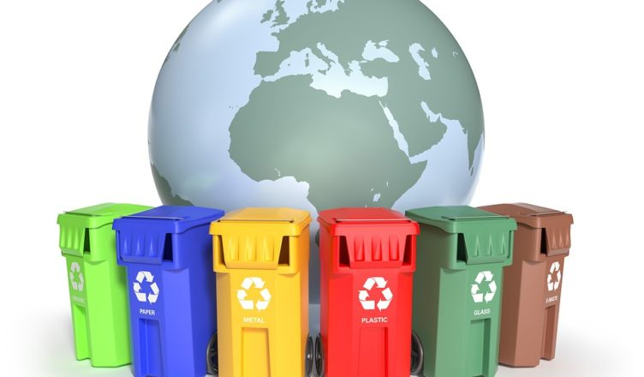
Rozłóżmy na dywanie arkusz papieru –będzie to boisko. Przeczytajmy dziecku wiersz „Sznurek Jurka” L. Szołdry, rzucając na papier poszczególne rzeczy, o których jest mowa w wierszu. Tworzy się wielkie, dzikie wysypisko.
Tuż za szkołą, bardzo blisko,
kiedyś tam wyrzucił Jurek
poplątany stary sznurek
A nazajutrz obok sznurka
od banana spadła skórka
wyrzucona przez Karola.
Tam też wkrótce Jaś i Ola
wyrzucili bez wahania
swoje torby po śniadaniach
stos papierków po cukierkach
wysypała tam Walerka
Na papierki spadła ścierka,
jakaś pusta bombonierka,
I od lodów sto patyków
pustych kubków moc z plastiku.
Ot tak, od sznurka Jurka,
wnet urosła śmieci górka,
A z tej górki wielka góra,
której szczyt utonął w chmurach
Nie ma miejsca na boisko
lecz śmietnisko mamy blisko
Dorzućmy jeszcze plastikowe butelki, szklany słoik, puszkę po napojach
Zadajmy dziecku kilka pytań na temat wiersza:
- W jaki sposób boisko zamieniło się śmietnik?
- Jak postąpili Jurek i jego koledzy?
- Czy Jurek przewidział, że wyrzucenie przez niego poplątanego sznurka doprowadzi do zgromadzenia całej góry śmieci?
- Gdzie wyrzucamy śmieci?
- Czy wszystkie śmieci wyrzucamy do jednego kosza?

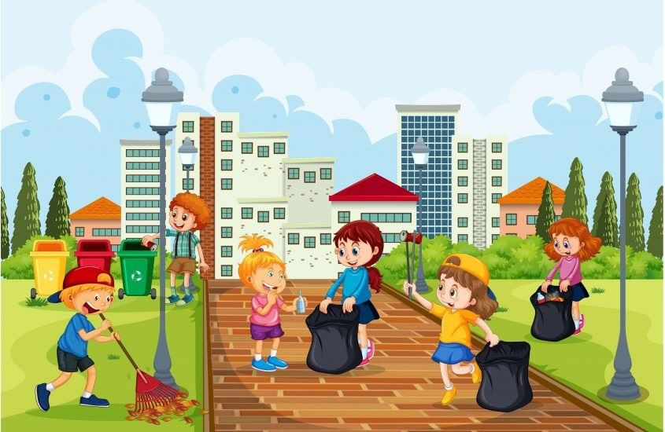
Zabawa „Wyrzuć śmieci do kosza”
Pobawmy się z dzieckiem w segregowanie śmieci zgromadzonych na naszym „boisku”
Zamiast koszy możemy wykorzystać plastikowe worki na odpady w odpowiednich kolorach lub kolorowe kartki papieru, które możemy pomalować razem z dzieckiem.
Do zabaw w segregację śmieci możemy wykorzystać karty pracy poniżej.
